##### FOLLETO MISA CON NENOS

**3 de marzo de 2024**

**Coresma 3º-B**

**Xoán 2, 13-25: “Levade isto de aquí”**

**Mensaxe: O Mestre Xesús ensíname o oficio de árbitro**



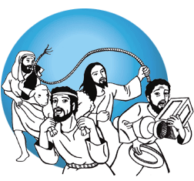

**1. MONICIÓN DE ENTRADA**

Irmáns e irmás:

Continuamos preparándonos para a celebración da Pascua. Neste domingo 3º de Coresma lembramos o momento en que Xesús entrou no templo convertido nun mercado e gritou enfadado: ***“levádevos isto de aquí, non convertades nun mercado a casa de meu Pai”.*** Xesús quere que o templo sexa un lugar de encontro con Deus, que cada domingo veñamos a estar con El e que vivamos as celebracións con moita fe.

Ao longo desta Coresma estamos a aprender con Xesús, o noso Mestre, diferentes oficios para ser bos cristiáns. Os domingos pasado aprendiamos a ser bos mensaxeiros e montañeiros para gozar das vistas que nos proporcionan a oración e a eucaristía. Hoxe aprenderemos o **oficio de árbitro** para descubrir e vivir o templo como casa de Deus e lugar de encontro con El.

*(Podemos poñer diante do altar un cartel dun corazón vermello tapado por anacos de papel que poña o que queremos limpar del: egoísmo, envexa, preguiza, violencia, enfados, esquecemento de Dios… No momento de perdón imos retirando estas palabras. Pódese coloca unha inscrición: “Levádevos isto de aquí”. O canto “Xesús, o Mestre”:   
https://youtu.be/LKbp8N6puBU?se=3P8R8mJ3GWhNKIkM pódenos axudar a crear ambiente toda a Coresma para falar dos oficios).*

SACERDOTE: *-No nome... -****O Señor que nos chama á conversión e quere habitar no noso corazón, sexa convosco.***

**2. SÚPLICAS DE PERDÓN**

*Sacerdote: Purifiquemos o noso corazón que é casa de Deus e preparémolo para a gran festa da resurrección de Xesús.*

- Neno/a: Porque entramos no templo sen respectar o silencio e a presenza do Señor. ***Señor, ten piedade de nós.***

- Catequista: Porque nos deixamos levar da preguiza, do egoísmo, da falta de comprensión. ***Cristo, ten piedade de nós.***

- Pais: Porque nos custa converternos a Deus e vivir para el. ***Señor, ten piedade de nós.***

*Sacerdote: Deus, noso Pai, teña misericordia de nós, perdoe os nosos pecados e nos leve á vida eterna.*

1. 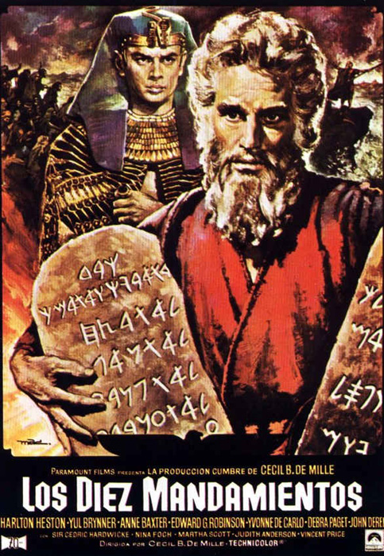**MONICIÓN ÁS LECTURAS**

A 1ª lectura segue mostrándonos os momentos principais da historia do pobo de Deus, en clave de alianza ou pacto que Deus fai co seu pobo. Hoxe escoitamos no libro do Éxodo os mandamentos que Deus entrega a Moisés para que sexamos os seus amigos e vaiamos polo seu camiño de amor. No evanxeo, Xesús, indignado, expulsa do templo aos que o convertían nun negocio e non no lugar de encontro con Deus.

**LECTURAS**

**ÉXODO (breve) 20, 1-3. 7-8. 12-17: *A Lei deuse por medio de Moisés.***

Naqueles días, o Señor pronunciou estas palabras: «Eu son o Señor, o teu Deus, que te saquei da terra de Exipto, da casa de escravitude. Non terás outros deuses fronte a min. Non pronunciarás o nome do Señor, o teu Deus, en falso. Porque non deixará o Señor impune a quen pronuncie o seu nome en falso. Lembra o día do sábado para santificalo. Honra a teu pai e á túa nai, para que se prolonguen os teus días na terra, que o Señor, teu Deus, vai darche. Non matarás. Non cometerás adulterio. Non roubarás. Non darás falso testemuño contra o teu próximo. Non cobizarás os bens do teu próximo. Non cobizarás a muller do teu próximo, nin o seu escravo, nin a súa escrava, nin o seu boi, nin o seu asno, nin nada que sexa do teu próximo».

*Palabra do Señor.*

**SALMO 18: R/.- *Señor, ti tes palabras de vida eterna.***

**1ª CORINTIOS 1, 22-25: *Predicamos a Cristo crucificado, escándalo para os homes; mais para os chamados é sabedoría de Deus.***

**XOÁN 2, 13-25: *Destruíde este templo, e en tres días levantareino.***

|  |
| --- |
| **Narrador:** Achegábase a Pascua dos xudeus e Xesús subiu a Xerusalén. E atopou no templo os vendedores de bois, ovellas e pombas, e os cambiadores sentados; e, facendo un azoute de cordeis, botounos a todos do templo, ovellas e bois; e aos cambiadores esparexeulles as moedas e envorcoulles as mesas; e aos que vendían pombas díxolles:  **Xesús:** *-«Quitade isto de aquí: non convertades nun mercado a casa do meu Pai».*  **Narrador:** Os seus discípulos acordáronse do que está escrito: «O celo da túa casa devórame». Entón interviñeron os xudeus e preguntáronlle:  **Xudeus:** *-«Que signos nos mostras para obrar así?».*  **Narrador:** Xesús contestou:  **Xesús:** *-«Destruíde este templo, e en tres días levantareino».*  **Narrador:** Os xudeus replicaron:  **Xudeus:** *-«Corenta e seis anos custou construír este templo, e ti valo levantar en tres días?»*  **Narrador:** Pero el falaba do templo do seu corpo. E cando resucitou de entre os mortos, os discípulos acordáronse de que o tiña dito, e creron á Escritura e á palabra que Xesús dixera. Mentres estaba en Xerusalén polas festas de Pascua, moitos creron no seu nome, vendo os signos que facía; pero Xesús non se confiaba a eles, porque os coñecía a todos e non necesitaba o testemuño de ninguén sobre un home, porque el sabía o que hai dentro de cada home.  ***Palabra del Señor.***  ***(Narrador-Xesús-Xudeus).*** |

1. **ORACIÓN DOS FIEIS**

*Sacerdote:* Unamos as nosas voces en oración, dicindo: *(elixir unha das respostas)*

**-Limpa o meu corazón, Señor.**

**-Convértenos a ti, Señor.**

1. Polos bispos e os sacerdotes para que cando presidan os sacramentos transmitir a alegría da fe e a presenza do Señor. ***Oremos***.

2. Polos que se esforzan por renovar a liturxia de forma que vivamos a eucaristía con maior espírito de fe, de oración e de compromiso cos irmáns. ***Oremos.***

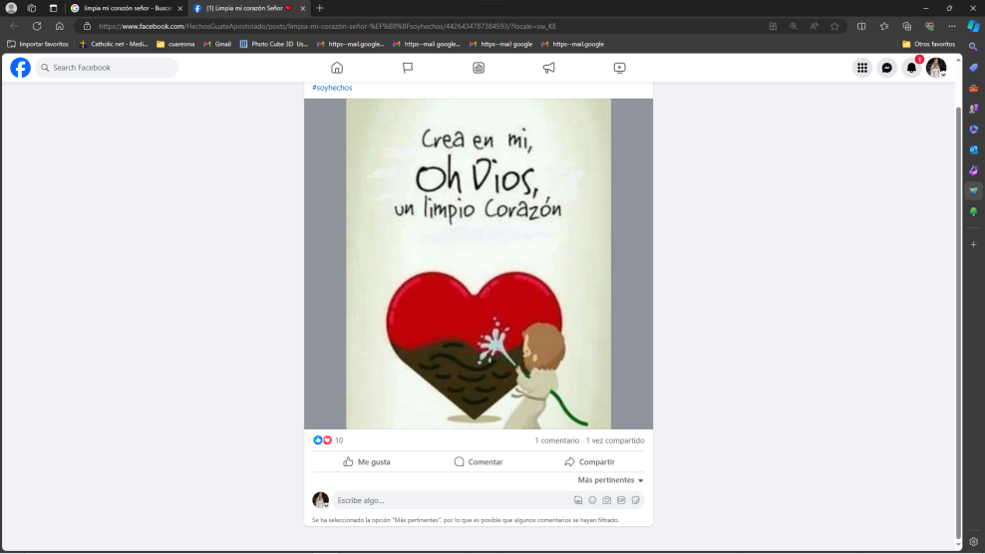3. Polos que se preparan para recibir o bautismo, a confirmación ou a primeira comuñón, para que a graza de Dios derrámese sobre eles dándolles fortaleza para vivir como fieis seguidores de Xesús. ***Oremos.***

4. Polas mulleres, para que en todo lugar reciban un trato de igualdade, de respecto, sen discriminación. ***Oremos.***

5. Por nós, para que en coresma cambiemos de sentido as nosas vidas, non nos sirvamos de Dios nin profanemos a dignidade de toda persoa humana. ***Oremos.***

6. Polos que estamos aquí para que limpemos o templo do noso corazón de todo o que afea. ***Oremos.***

*Sacerdote:* ***Escoita, Señor Xesús, a nosa oración. Ti que vives e reinas polos séculos dos séculos.***

1. **PROCESIÓN DE OFRENDAS**

* **FOTOGRAFÍA DO TEMPLO PARROQUIAL:**

Hoxe Xesús, queremos agradecerche o templo parroquial que os nosos antepasados nos regalaron (pódese destacar algún lugar, imaxe bonita). Queremos que sexa o lugar onde cada domingo nos atopamos contigo e con toda a comunidade. Grazas por quedarte connosco na eucaristía.

**-A TÁBOA DOS 10 MANDAMENTOS:**

Deixáchesnos o camiño para seguirche, o camiño do amor, pero tantas veces deixámonos levar por outros camiños. Axúdanos a cambiar e non fallarche nunca, Deus amigo.

**-PAN E VIÑO:**

Que o pan e o viño co que nos alimentas axúdennos a facer do noso corazón a casa onde habites para sempre.

**QUERO SER COMA UNHA CASA**

Señor, eu quero ser como unha casa,

pedirche ser un templo cústame moito.

Quixese ser unha casa na que as contraventás abertas

serían os meus brazos para acoller os que están sos,

para soster os que tropezan

para abrazar os que quero,

para rezarche a ti, Señor.

As xanelas abertas serían os meus ollos…

para descubrir mellor os que me rodean,

para distinguir mellor os que andan perdidos

polos labirintos das súas preocupacións,

para marabillarme máis da túa confianza, Señor…

A porta sería o meu corazón… alixeirado de todo o que lle estorba, dispoñible para todos, e para todas as súas palabras,

disposto a dicirche, Señor:

***Esta é a miña casa de oración!***



Respectemos o templo

Xesús: hoxe vímoste no templo anoxado, deuche coraxe ver que haxa xente sen escrúpulos que utilizan a relixión, a fe, para facer un negocio lucrativo.

Como sentirás ao vernos a nós na nosa igrexa? Hai veces que entramos distraídos e charlando ou estamos como idos, noutra parte, non participamos nas respostas nin nos cantos, as celebracións non son o encontro desexado contigo.

Hai veces que quedamos nos ritos, sen sentir a túa presenza, sen escoitar de verdade a túa Palabra ou deixarnos transformar polo teu Pan.

Como nos gustaría que o templo fose lugar de oración e de encontro contigo. Como nos gustaría levarte no corazón, o mellor santuario. Como nos gustaría que ninguén profanase o templo do irmán cando o utilizamos ou maltratamos.

Grazas Señor por este belo templo, axúdanos a conservalo para orar nel e atoparnos en comunidade.

**Te lo pedimos con María, reina de las Misiones. Amén.**

**6.- ORACIÓN DE GRAZAS**

**FELIZ DOMINGO**

**DÍA DO SEÑOR**